Bài 1:
- User Story: Tôi là người dùng, tôi muốn có chức năng tạo công việc mới, để có thể theo dõi tiến độ công việc
- Ước lượng Story Points: 5 điểm (Trung bình)
- Lý do giải thích: Chức năng tạo công việc là chức năng cốt lõi của ứng dụng, cần phải thiết kế form, xử lý dữ liệu, hiển thị ra màn hình
Bài 2:
- User Story: Tôi là khách hàng, tôi muốn có chức năng thanh toán đơn hàng, để tôi có thể hoàn thành giao dịch một cách nhanh chóng và tiện lợi
- Ước lượng Story Points: 8 điểm (Khá khó)
- Lý do giải thích: Chức năng thanh toán đơn hàng thường nằm trong các chức năng có độ khó cao khi phải xử lý nhiều bước logic liên tục, tích hợp với nhiều cổng thanh toán và cần phải bảo đảm tính ổn định và bảo mật
Bài 3:
- User Story: Là người dùng, tôi muốn thêm sản phẩm vào giỏ hàng, để có thể mua nhiều sản phẩm trong một đơn duy nhất
- Điểm Story ước lượng (Planning Poker):
  - A đưa ra số điểm là 5, B đưa ra số điểm là 3, C đưa ra số điểm là 5, D đưa ra số điểm là 2, E đưa ra số điểm là 5
  - Cả team cùng mở bài và thảo luận về số điểm
  - Cả team quyết định lựa chọn Story Points là 5
- Giải thích sự khác biệt:
  - Có sự khác biệt về điểm số vì A, C, E đưa ra lý do là vì chức năng giỏ hàng có nhiều logic cần xử lý, liên quan đến nhiều module
  - B có quan điểm là do Chức năng này không quá phức tạp, chỉ là có nhiều thứ cần quản lý
  - D đưa ra lý do là vì đơn giản, chỉ cần tổng hợp sản phẩm vào thành 1 trang tính
Bài 4:
- User Story: Tôi là khách hàng, tôi muốn có chức năng đăng nhập, để tôi có thể sử dụng ứng dụng ngân hàng trực tuyến
- Điểm Story ước lượng (Planning Poker):
  - A đưa ra số điểm là 3, B đưa ra số điểm là 3, C đưa ra số điểm là 5, D đưa ra số điểm là 5, E đưa ra số điểm là 8
  - Cả team cùng mở bài và thảo luận về số điểm
  - Cả team quyết định lựa chọn Story Points là 8
- Giải thích sự khác biệt:
  - A, B đưa ra quan điểm là chỉ cần tạo form đăng nhập và xử lý logic đăng nhập là xong
  - C, D đưa ra quan điểm là cần phải kiểm tra thông tin đăng nhập và tích hợp thêm một số chức năng bổ sung
  - E đưa ra quan điểm là vì đây là ứng dụng ngân hàng nên tính bảo mật cần phải được ưu tiên và quản lý một cách chặt chẽ nhất
Bài 5:
- Product Backlog:
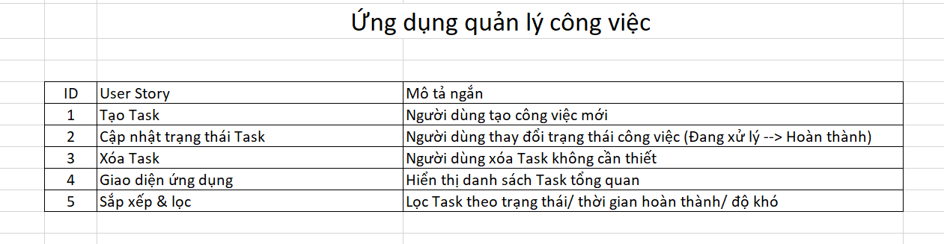
- Sau khi Planning Poker:
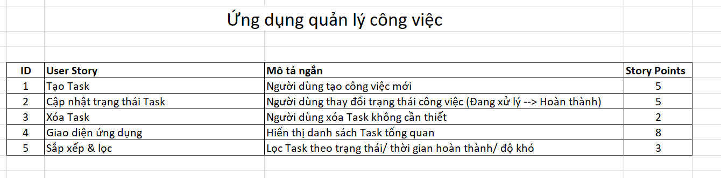
- Xác định mục tiêu Sprint: “Hoàn thành chức năng tạo Task”
- Phân chia Task:
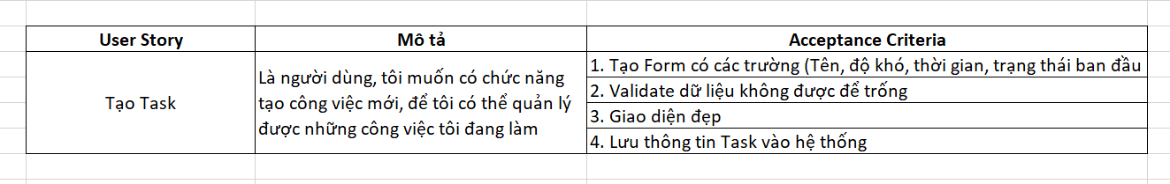
- Velocity: 23
Bài 6:
- Xác định mục tiêu Sprint: “Hoàn thành tính năng quản lý công việc cho người dùng”
- Chọn User Story từ Product Backlog:
  - Tạo Task: Lý do vì đây là chức năng cốt lõi của ứng dụng, cần phải tạo dữ liệu để hệ thống có thể sử dụng
  - Cập nhật trạng thái Task: Lý do vì chức năng này giúp người dùng quản lý những công việc có trong danh sách Task
- Phân chia User Story thành các Task nhỏ:
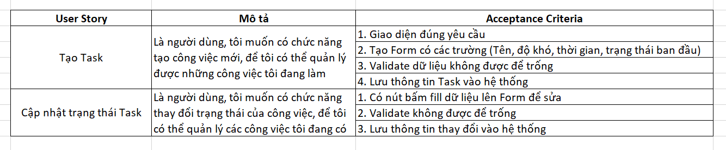
- Ước lượng công công việc cho mỗi User Story:
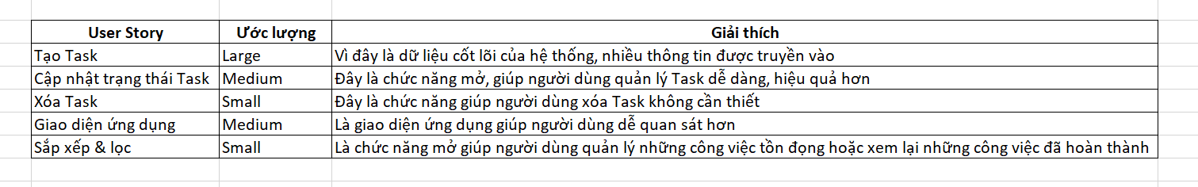
Bài 7:
- User Story: Là người dùng, tôi muốn đăng ký tài khoản để có thể sử dụng ứng dụng
- Tasks:
- Giao diện đúng yêu cầu - Medium
- Tạo Form có đầy đủ trường dữ liệu – Large
- Tên đăng nhập không được để trống - Small
- Mật khẩu không được để trống và >= 8 ký tự - Medium
- Xác nhận mật khẩu phải trùng với mật khẩu - Medium
- Giới tính không được để trống - Small
- Tuổi không được để trống và phải trên 18 tuổi – Medium
- Lý do chọn Tasks:
- Vì mỗi ứng dụng cần có giao diện dễ nhìn cho người dùng
- Mỗi Form thu thập thông tin cần có đầy đủ trường để thu thập dữ liệu từ người dùng
- Trường tên đăng nhập của người dùng trên form cần validate không được để trống để tránh thiếu dữ liệu
- Trường mật khẩu cần validate không được để trống để tránh không có dữ liệu và số lượng ký tự phải >=8 để có thể đảm bảo tính bảo mật cho dữ liệu người dùng
- Xác nhận mật khẩu phải trùng với mật khẩu mà người dùng đưa ra để có thể xác định đúng mật khẩu mà người dùng muốn đặt
- Trường giới tính người dùng không được để trống để tránh thiếu dữ liệu
- Hệ thông chỉ dành cho người trên 18 vì thế cần xác minh chính xác độ tuổi của người dùng
Bài 8:
- Sprint 1: 13 điểm
- Sprint 2: 18 điểm
- Velocity trung bình: 15.5 điểm
- Lập kế hoạch cho Sprint tiếp theo:
  - Mục tiêu điểm Velocticy = 16 điểm
  - Những User Story không hoàn thành từ Sprint trước như User Story 3 và 6 có thể được ưu tiên vào Sprint tiếp theo nhưng sẽ chỉ tính khi mà hoàn thành
  - Ghi rõ Acceptance Criteria cho từng User Story để giảm rủi ro các thành viên chưa nắm rõ chức năng
  - Các User Story phù hợp với Valocity trung bình của nhóm: 1, 2, 3
Bài 9:
- User Story: Quản lý danh sách công việc
- Story Points: 8 Lí do: Vì mức độ phức tạp trung bình cao với nhiều các yếu tố như độ phức tạp chức năng, phụ thuộc vào nhiều thành phần, rủi ro & không chắc chắn
- Planning Poker:
  - Giả lập có 4 thành viên:
    - Nguyễn Văn A: 5 SP CRUD không quá phức tạp, logic rõ ràng
    - Nguyễn Văn B: 8 SP UI nhiều thao tác, nhiều trường hợp edge case
    - Nguyễn Văn C: 13 SP Nhiều kịch bản test (sửa, xóa, hoàn thành, lỗi dữ liệu)
    - Nguyễn Văn D: 8 SP Phạm vi chức năng lớn
  - Thảo luận để đồng thuận:
    - Kết quả cuối cùng chọn 8 SP
- Lập kế hoạch Sprint:
  - Velocity hiện tại: 22 SP/ Sprint
  - Chọn các User Story phù hợp cho Sprint:
    - Quản lý danh sách công việc 8 SP
    - Đăng nhập người dùng 5 SP
    - Tìm kiếm công việc 3 SP
    - Đồng bộ dữ liệu vào cơ sở dữ liệu 3 SP
    - Lọc dữ liệu 3 SP

